Муниципальное бюджетное дошкольное образовательное учреждение
детский сад №38 посёлка Эльбан
Амурского муниципального района
Хабаровского края

Паспорт
II-младшей группы №14

Пояснительная записка
Группа-центр жизнедеятельности воспитанников ДОУ
Центром всей методической работы группы является предметно-пространственная и развивающая среда. Ей принадлежит ведущая роль в укреплении психофизического здоровья ребёнка и его всестороннего развития, а также повышении компетентности родителей в вопросах воспитания и обучения детей.
Группа-это копилка лучших традиций, поэтому задача воспитателя- сделать накопленный опыт живым, доступным, уметь творчески переносить его в работу с детьми, так организовать работу группы, чтобы воспитанники чувствовали себя в нём, как у себя дома.
Цель: Проанализировать состояние группы, её готовность к обеспечению требований стандартов образования, определить основные направления работы по проведению в группе образовательного процесса.
Задачи группы:
- Заключается в создании такой образовательной среды в учреждении, где бы полностью был реализован творческий потенциал воспитанника.
- Его задачей является оказание своевременной квалифицированной конкретной консультативно – методической помощи педагогам и родителям по вопросам развития, обучения и воспитания, а так же адаптации детей.
- Побуждать педагогов к совершенствованию профессионального мастерства, квалификации и общего образовательного уровня.
- Создание условий для творческой работы детей, совершенствования их знаний, умений, навыков.
Профилактическая работа предусматривает:
- Обучение и развитие детей и их родителей.
- Обобщение и распространение передового педагогического опыта в ДОУ.
- Подготовка методического обеспечения для осуществления образовательного процесса.
- Координация деятельности группы и семьи в обеспечении всестороннего непрерывного развития воспитанников.
- Своевременное предупреждение нарушений в становлении личности, развитии интеллекта и эмоционально-волевой сферы ребенка.
- Формирование у детей, родителей или лиц их заменяющих, навыков и умений согласно программе, используя разные формы работы: лекции, беседы, тренинги, игры, праздники, досуги и т.д.
- Анализ качества работы с целью создания условий для обеспечения позитивных изменений в развитии личности воспитанников через повышение компетенции родителей.
Консультативная работа включает:
- консультирование родителей по проблемам обучения и воспитания детей;
- консультирование родителей по их запросам.
Группа находится на втором этаже и состоит из 5-ти помещений:
Раздевалка
Спальная комната
Туалетная комната
Игровая комната
Мойка
Группа начинается с визитной карточки-раздевалки, где находится информация для родителей.
Информационная справка о раздевальной комнате
Цель: организация благоприятных условий для коммуникативного общения детей и взрослых, закрепления у воспитанников навыков самообслуживания
Общая площадь: 17,4кв.м.
Освещение: лампы люминесцентные , 3 шт.
Напольное покрытие: линолеум
Наличие дневного света: 1 окно
Мебель:
Шкафчики для одежды детей-25 штук
Шкаф для взрослых-1 шт.
Скамейки- 2шт
Дополнительные средства для дизайна интерьера: ламбрекены 1 шт.; карниз 1 шт.,
Стенды:
• «Работа с родителями»
• «Наше творчество»,
• «Поздравляем с днем рождения».
• «Информационный стенд»
• «Меню»
• «Советы психолога»
Информационная справка о спальной комнате
Цель: создание благоприятной обстановки для удовлетворения потребности детей в здоровом дневном отдыхе.
Общая площадь: 45,2 кв.м
Освещение: лампочное, 5 плафонов
Напольное покрытие: линолеум
Наличие дневного света: 3 больших окна
Мебель: детские кровати 25 шт.;
Шкафы- 2шт.
Дополнительные средства для дизайна интерьера:
постельное белье – 25 комплектов
подушки – 25 шт.
матрасы -25 шт.
покрывало- 25 шт.
шторы- 6 шт.
список детей на кровати.
комнатный термометр.
Информационная справка об умывальной комнате
Цель: создание условий для формирования у детей культурно – гигиенических навыков.
Общая площадь: туалет 5,6 кв.м, умывальная: 9,8 кв.м.
Освещение: 3плафона по 1 лампе
Напольное покрытие: кафель
Наличие дневного света: 2 окна
Мебель: шкаф – 1 шт.
Дополнительные средства для дизайна интерьера:
Раковины – 5 шт.
Унитазы – 4 шт.
Шкафчики для полотенец.
Ванная для мытья ног – 1 шт.
Зеркало – 2 шт.
Список детей на полотенца.
Особенности организации предметно-пространственной среды для детей дошкольного возраста.
Предметно-пространственная среда группы организована с учётом возможности для детей играть, заниматься любимым делом индивидуально или отдельными подгруппами. Было спланировано гибкое зонирование предметно-пространственной среды с учётом детских интересов и индивидуальных потребностей. Пособия, игрушки при этом располагаются так, чтобы не мешать свободному перемещению детей. Нами подобраны соответствующие возрасту и потребностям детей игрушки и игры. В течение года регулярно обновляется игровой материал.
Строго соблюдаем требования безопасности предметно-пространственной среды для жизни и здоровья ребёнка: соответствие детской мебели, игрового и дидактического материалов возрастным и санитарно-гигиеническим требованиям. Важно, чтобы всё содержание образовательного процесса способствовало неуклонному развитию познавательной и эмоциональной сферы детей, обогащение личного опыта, самостоятельности и давало ребёнку ощущение единой дружной семьи и радости общения со сверстниками и взрослыми в детском саду.
Информационная справка о групповой комнате
Цель: оборудование группы для полноценного развития и комфортных условий пребывания детей в детском саду.
Общая площадь: 44,9 кв.м.
Освещение: лампы люминесцентные , 10 плафонов по 2 лампы
Напольное покрытие: линолеум
Наличие дневного света: 2 больших окна, окно с балконной дверью.
Мебель: стол детский 13 шт.; стул детский 25 шт.
Дополнительные средства для дизайна интерьера: ламбрекены; палас 1 шт.; доска; карниз 1 шт.; мольберт 1 шт.; корпусная мебель; телевизор 1шт.; набор кукольной мебели.; набор детской мебели: парикмахерская, уголок ряженья, театральный уголок, магазин, уголок для творческой деятельности, книжный уголок, уголок настольных игр, шкаф для деревянного конструктора, уголок дежурного, уголок природы.
Предметно-пространственная развивающая среда.
Цель: создание условий для сохранения и укрепления физического и психического здоровья воспитанников, творческого и интеллектуального развития, обеспечение условий для личностного и гармоничного роста.
Социально-коммуникативное развитие
Центры сюжетно-ролевых игр  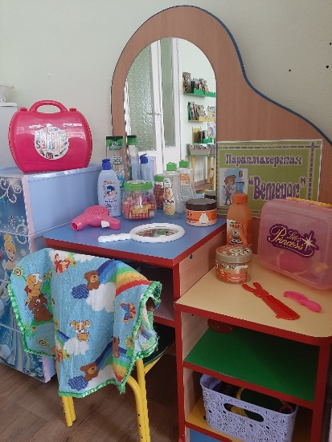 | Содержание центра:  «Больница» (халаты и шапочки, рецепты на лекарства, медицинские карточки пациентов, набор медицинских инструментов, шприцы без иголок, фонендоскоп, бинты, вата, марлевые салфетки, таблица для проверки зрения, игрушечные очки)  «Магазин» (фартук продавца, детские деньги, кошельки, продукты овощи, фрукты, хлебобулочные изделия, касса, весы, корзинки для продуктов, сумочки для продуктов,  «Парикмахерская» (фартук парикмахера, накидка для клиента, набор парикмахера.)  «Шофёр» (накидка на стулья машины или автобуса, значок водителя, сумка с деньгами и билетами кондуктора, коробочка с инструментами водителя, фуражка)  «Дочки-матери» (кухонная мебель, детская посуда, кухонные принадлежности, куклы, кроватка, ванночка для купания, бутылочки, соски, комплекты постельного и кукольного белья)
Сенсорный центр  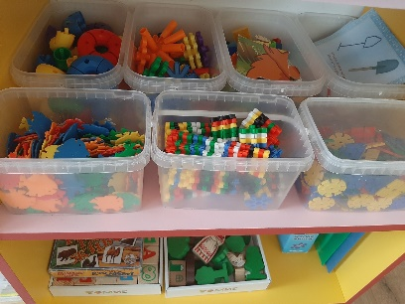  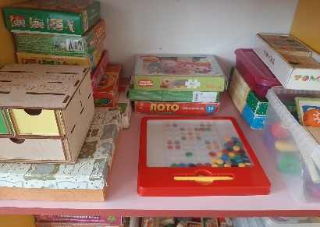  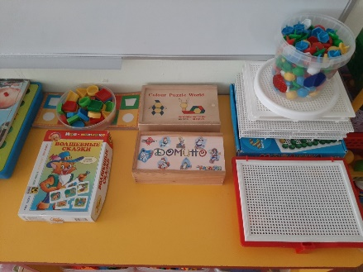 | Содержание центра:  Мелкие конструкторы различных видов, мозаики, стаканчики вкладыши, пирамидки, втулки, шнуровки, блоки Дъенеша.
Центр трудовой деятельности  Стенд «Мы дежурим» | Содержание центра:  Фартуки хлопчатобумажные, колпаки на голову, алгоритм выполнения трудовых действий дежурных, салфетницы, салфетки.
Строительный | Содержание центра:  Конструктор Лего, крупный конструктор, деревянный материал разного размера, кубики, машины.
Речевое развитие
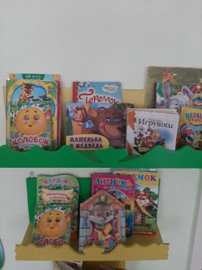  Центр художественной литературы  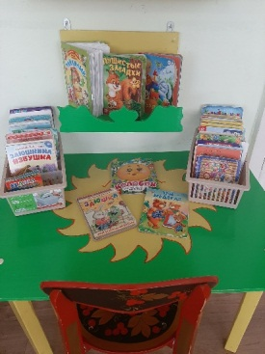 | Содержание центра:  Книжные полки (детские книги, книжки-малышки, альбомы, литературные издания по различным направлениям и темам, портреты детских писателей, книги для девочек и мальчиков)
Центр театральной деятельности | Содержание центра:  Разные виды театра («Колобок», «Теремок», «Бычок, смоляной бочок», «Заюшкина избушка»), пальчиковый театр, маленькие игрушки по сказкам, ширма.
Познавательное развитие
Центр познавательно- исследовательской деятельности | Содержание центра:  камни, песок, ракушки, шишки, ватные диски, ватные палочки, песочные часы, лупы, магниты, трубочки, шары надувные, баночки с крупами, микроскоп)
Уголок природы  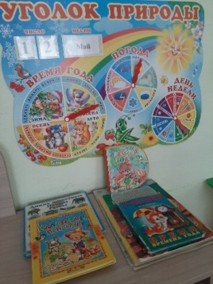 | Содержание центра:  Стенд «Календарь природы» со сменными карточками чисел, дней недели, месяцев, библиотека природоведческой литературы, энциклопедии.
Центр краеведения и патриотизма | Содержание центра:  Российский флаг, герб, портрет Президента РФ и другие символики России. Географический атлас для детей, наглядные пособия «История России», «Истоки патриотизма».
Художественно-эстетическое развитие
Центр творчества  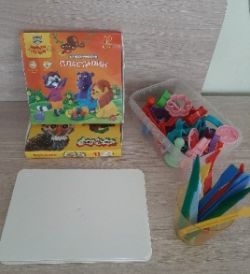  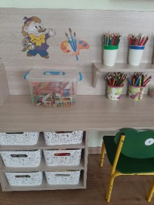  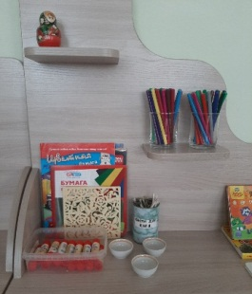  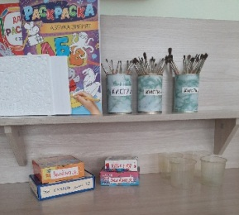 | Содержание центра:  Краски: акварель 25 шт. по 6цв.; цветные карандаши, восковые мелки, кисточки для рисования, клеевые кисточки., баночки-непроливайки, пластилин, клей-карандаш 25шт.; клеёнки для рисования 25 шт., доски для лепки 25 шт., стеки, салфетки для лепки, рисования, аппликации, ножницы 25 шт., цветная бумага, цветной картон, белый картон, трафареты.
Центр музыкальной деятельности | Содержание центра:  Металлофоны, дудочки, бубны, трубы, аудио записи, диски с различными детскими песнями и мелодиями, классической музыкой, музыкально-дидактические игры.
Центр строительно-конструктивных игр | Содержание центра:  Конструктор Лего, крупный конструктор, деревянный материал разного размера, кубики, машины разных размеров, набор инструментов.
Физическое развитие
Физкультурно-оздоровительный центр  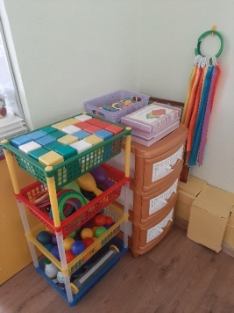 | Содержание центра:  Шары, кегли, платочки, скакалки, кольцебросс, дорожки здоровья, нетрадиционное физкультурное оборудование, ленточки, погремушки, флажки, массажные дорожки.

Картотеки:
1. Распорядок дня.
2. Мой дом.
3. Посуда.
4. Инструменты.
5. Профессии.
6. Фрукты.
7. Овощи.
8. Насекомые.
9. Листья и плоды.
10. Цветы.
11. Деревья и кустарники.
12. Государственные символы.
13. Кто где живет.
14. Обувь.
15. Человек.
16. Транспорт.
17. Расскажите детям о космосе.
18. Защитники отечества (беседы с ребенком)
19. Расскажите детям о морских обитателях
20. Пожарная безопасность (беседы с ребенком)
21. Натюрморты.
22. Виды спорта.
23. Цирк.
24. Продукты питания.
25. Грибы.
26. Одежда.
27. Мебель.
28. Головные уборы.
29. Животные (севера, жарких стран, домашние, дикие, детеныши)
30. Птицы
31. Времена года
32. Ягоды

Методическая литература:
- З.Я. Рез, Л.М. Гурович, Л.Б. Береговая – Хрестоматия для детей старшего дошкольного возраста
- Золотая книга для чтения дома и в детском саду.
- И.А. Лыкова – Изобразительная деятельность
- И.А. Лыкова – Конструирование
- И.В. Кравченко, Т.Л. Долгова – Прогулки в детском саду
- Л.Г.Петерсон, Е.Е.Кочемасова – Игралочка
- Л.Л. Тимофеева, О. В. Бережнова – Познавательное развитие
- О.С.Ушакова – Развитие речиС.Д. Томилова – Полная хрестоматия для детского сада.

